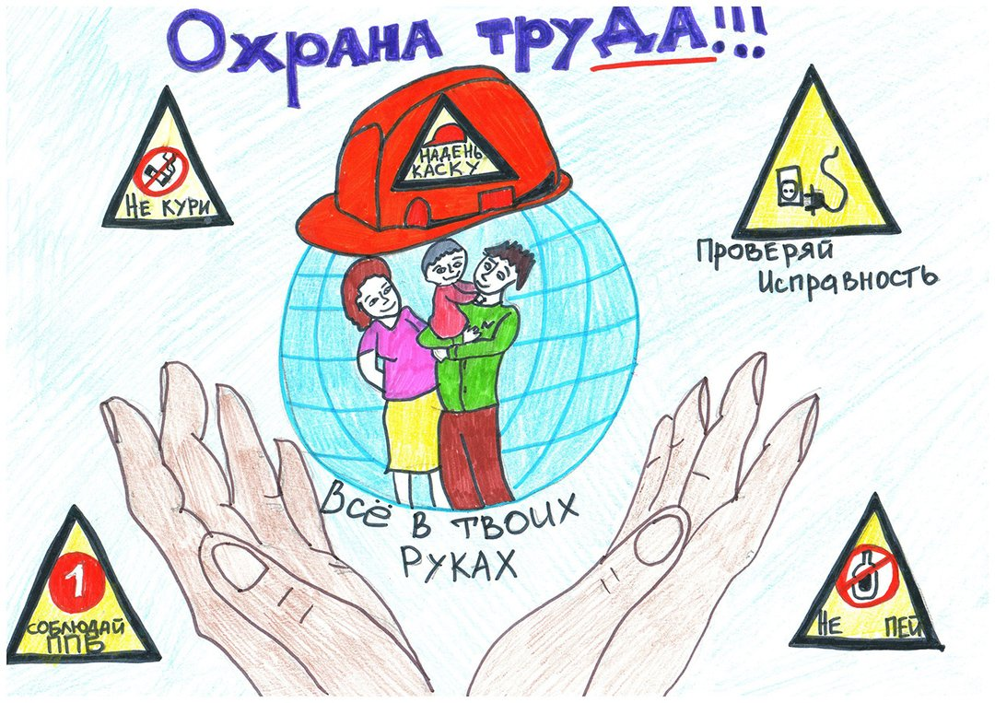
Внимание, конкурс детского рисунка!
С 25 октября 2020 года стартует ежегодный краевой конкурс детского рисунка «Охрана труда глазами детей». Продлится конкурс до 25 ноября 2020 г.
Уважаемые руководители учреждений образования Партизанского городского округа, просим Вас организовать проведение конкурса среди Ваших воспитанников и в указанный период представить конкурсные работы в администрацию Партизанского городского округа.
Подробная информация о проведении и условиях проведения конкурса на территории Партизанского городского округа размещена по адресу: http://partizansk.org / администрация/структура/отделы/отдел по охране труда/конкурсы.
Информация о проведении конкурса в Приморском крае размещена в информационно-телекоммуникационной сети Интернет по адресу: http://www.primorsky.ru/ Администрация Приморского края/органы власти/органы исполнительной власти/министерства/министерство труда и социальной политики Приморского края/главная/труд и занятость/условия и охрана труда/конкурсы по охране труда
К.В. Грязнова, главный специалист по государственному управлению охраной труда администрации Партизанского городского округа.

